Отчет по домашней работе № 2
  - Расчёт сети Fast Ethernet
Виноградова Мария Андреевна
Содержание

Список иллюстраций

Список таблиц

1 Цель работы
Изучение принципов технологий Ethernet и Fast Ethernet и практическое освоение методик оценки работоспособности сети, построенной на базе технологии Fast Ethernet.

2 Задание
Требуется оценить работоспособность 100-мегабитной сети Fast Ethernet в соответствии с первой и второй моделями.
Конфигурации сети приведены в табл. 10.4. Топология сети представлена на рис. 10.4.

3 Выполнение домашней работы

3.0.1 Алгоритм расчёта моделей
Перед выполнением расчётов необходимо чётко определить порядок действий для каждой модели. Алгоритм расчёта представлен на рис. 1.
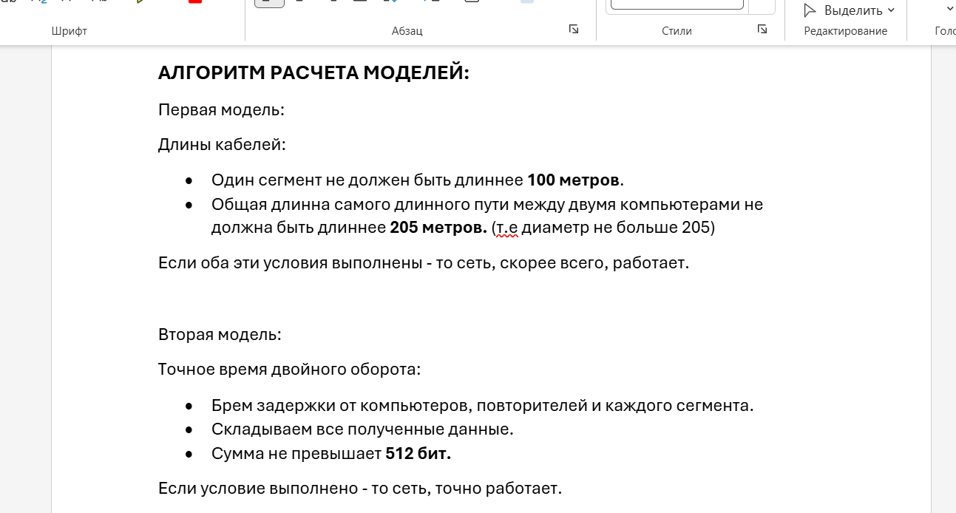
Рис. 1: Алгоритм расчёта моделей
Первая модель — это набор правил построения сети. Согласно методичке, длина каждого сегмента витой пары должна быть меньше 100 м, длина каждого оптоволоконного сегмента — меньше 412 м, а кабели MII — меньше 0,5 м. Также проверяется диаметр домена коллизий: для двух повторителей класса II он не должен превышать 205 м. Если оба условия выполнены — сеть, скорее всего, работает.
Вторая модель — это точный расчёт времени двойного оборота. Он выполняется для наихудшего (в смысле распространения сигнала) пути между двумя узлами домена коллизий. Расчёт ведётся путём суммирования временных задержек в сегментах, повторителях и терминалах. К полученному результату рекомендуется добавить ещё 4 битовых интервала и сравнить с числом 512. Если результат не превышает 512 би, сеть считается работоспособной.

3.0.2 Теоретические сведения о моделях
Подтверждение информации о первой и второй моделях Fast Ethernet из методички представлено на рис. 2.
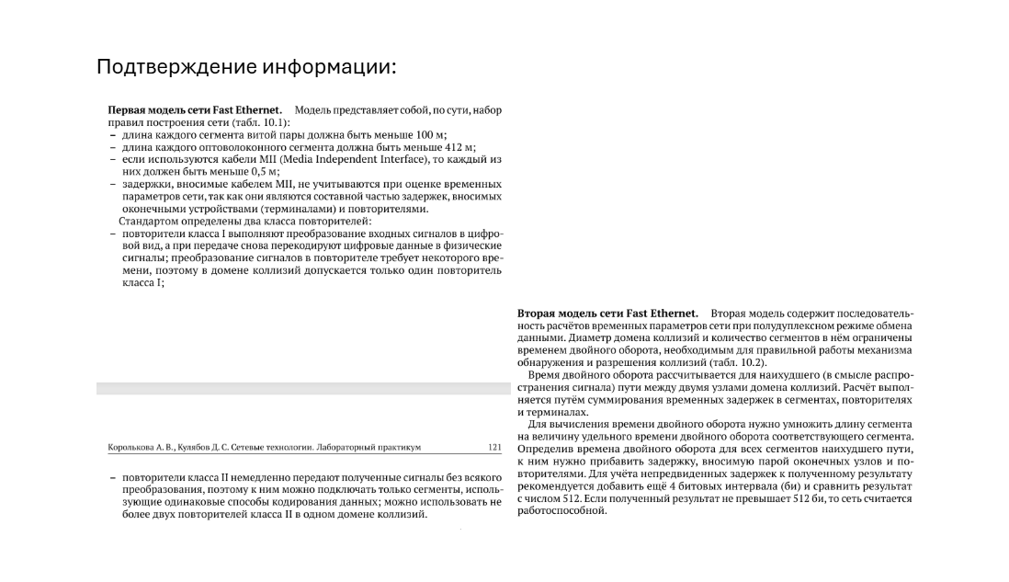
Рис. 2: Подтверждение информации о моделях
В тексте методички (раздел 10.2.2.1) сказано, что первая модель представляет собой набор правил построения сети, а вторая модель содержит последовательность расчётов временных параметров сети при полудуплексном режиме обмена данными. Диаметр домена коллизий и количество сегментов в нём ограничены временем двойного оборота, необходимым для правильной работы механизма обнаружения и разрешения коллизий. Время двойного оборота рассчитывается для наихудшего пути между двумя узлами домена коллизий и получается путём суммирования временных задержек в сегментах, повторителях и терминалах.

3.0.3 Данные, необходимые для расчётов
Для выполнения расчётов используем сводные данные: длины сегментов для всех шести вариантов и константы, необходимые для второй модели (рис. 3).
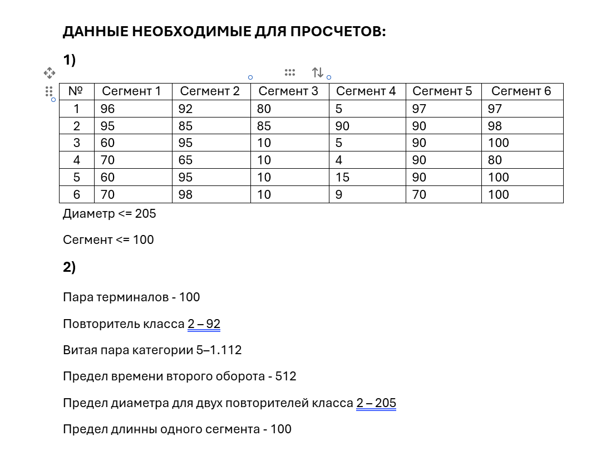
Рис. 3: Данные, необходимые для просчётов
Из рисунка видно, что для первой модели используются пределы: диаметр ≤ 205 м, длина сегмента ≤ 100 м. Для второй модели: пара терминалов — 100 бит, повторитель класса II — 92 бита, витая пара категории 5 — 1,112 бит/м, предел времени двойного оборота — 512 бит.

3.0.4 Варианты заданий
Конфигурации сети для шести вариантов представлены в табл. 10.4 (рис. 4).
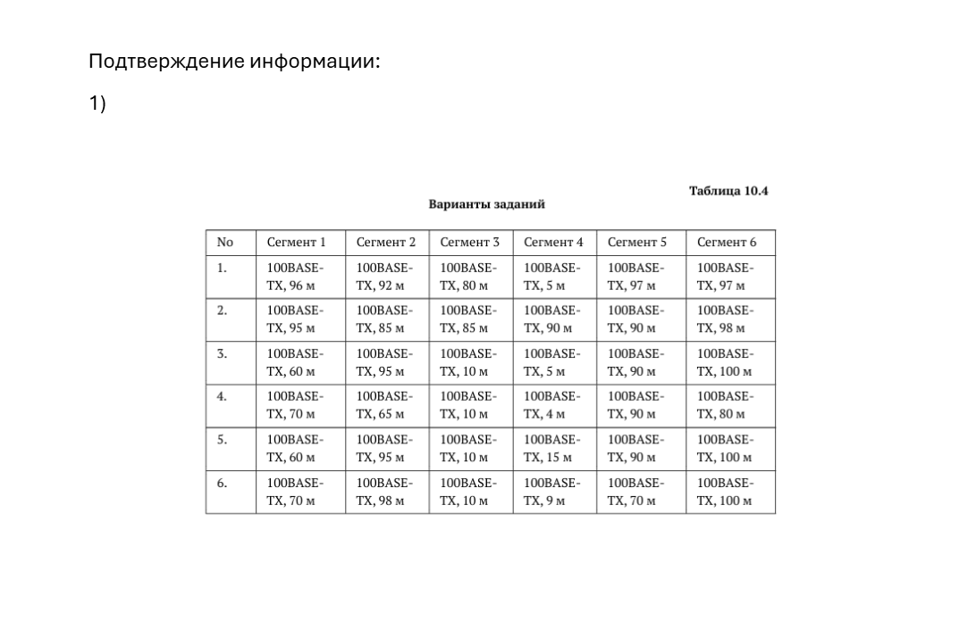
Рис. 4: Варианты заданий (Таблица 10.4)
Каждый вариант содержит длины шести сегментов витой пары 100BASE-TX. Топология сети (рис. 10.4 методички) включает два повторителя класса II, пять узлов и шесть сегментов.

3.0.5 Предельные параметры и временные задержки
Предельно допустимый диаметр домена коллизий (табл. 10.1) и временные задержки компонентов сети Fast Ethernet (табл. 10.2) представлены на рис. 5.
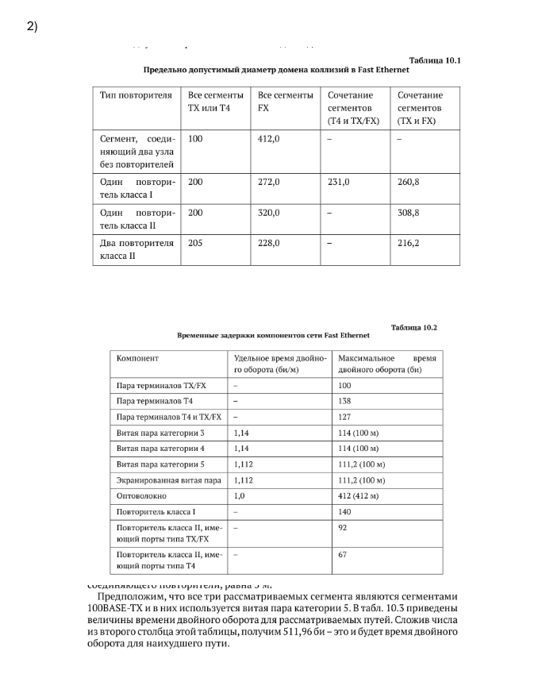
Рис. 5: Таблицы 10.1 и 10.2
Из табл. 10.1 следует, что для двух повторителей класса II предельный диаметр домена коллизий составляет 205 м для сегментов TX/T4 и 216,2 м для сочетания сегментов TX и FX. Из табл. 10.2 берутся значения задержек: пара терминалов TX/FX — 100 бит, повторитель класса II с портами TX/FX — 92 бита, витая пара категории 5 — 1,112 бит/м.

3.0.6 Расчёт первой модели
Для каждого варианта определим самый длинный путь между двумя наиболее удалёнными узлами и вычислим диаметр домена коллизий. Результаты расчёта представлены на рис. 6.
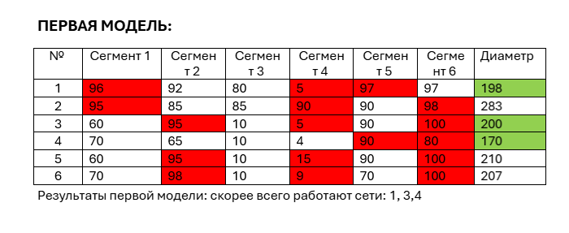
Рис. 6: Результаты первой модели
Проверка условия: диаметр не должен превышать 205 м. Как видно из рисунка, варианты 1, 3 и 4 удовлетворяют условию (198 м, 200 м и 170 м соответственно), а варианты 2, 5 и 6 — нет (283 м, 210 м и 207 м соответственно). Таким образом, по первой модели скорее всего работают сети: 1, 3, 4.

3.0.7 Расчёт второй модели
Для второй модели используем данные из табл. 10.2 и рассчитываем время двойного оборота для наихудшего пути каждого варианта. Расчёты представлены на рис. 7.
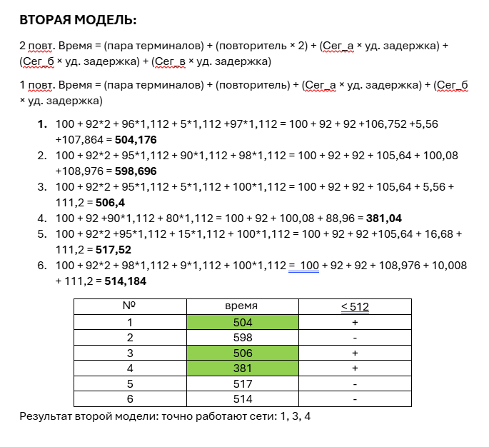
Рис. 7: Результаты второй модели
В расчётах использованы формулы: - для пути через два повторителя: Время = (пара терминалов) + (повторитель × 2) + (Сег_а × уд. задержка) + (Сег_б × уд. задержка) + (Сег_в × уд. задержка); - для пути через один повторитель: Время = (пара терминалов) + (повторитель) + (Сег_а × уд. задержка) + (Сег_б × уд. задержка).
Полученные значения времени двойного оборота: вариант 1 — 504,176 бит; вариант 2 — 598,696 бит; вариант 3 — 506,4 бит; вариант 4 — 381,04 бит; вариант 5 — 517,52 бит; вариант 6 — 514,184 бит. Сравнение с пределом 512 бит показывает, что варианты 1, 3 и 4 удовлетворяют условию, а варианты 2, 5 и 6 — нет. Таким образом, по второй модели точно работают сети: 1, 3, 4.

3.0.8 Общий вывод
Общий результат по обеим моделям представлен на рис. 8.
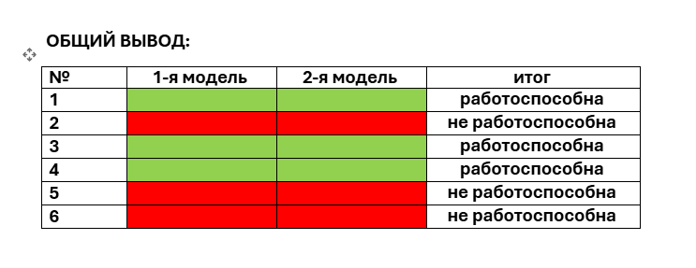
Рис. 8: Общий вывод
Итоговая таблица показывает, что варианты 1, 3 и 4 работоспособны по обеим моделям, а варианты 2, 5 и 6 — неработоспособны.

3.1 Выводы
В ходе домашней работы были изучены принципы технологий Ethernet и Fast Ethernet, а также освоены методики оценки работоспособности сети Fast Ethernet. Для шести вариантов конфигурации сети были выполнены расчёты по первой и второй моделям. По первой модели проверялись длины сегментов и диаметр домена коллизий; по второй — время двойного оборота. В результате варианты 1, 3 и 4 оказались работоспособными, а варианты 2, 5 и 6 — неработоспособными из-за превышения допустимого диаметра и времени двойного оборота.

